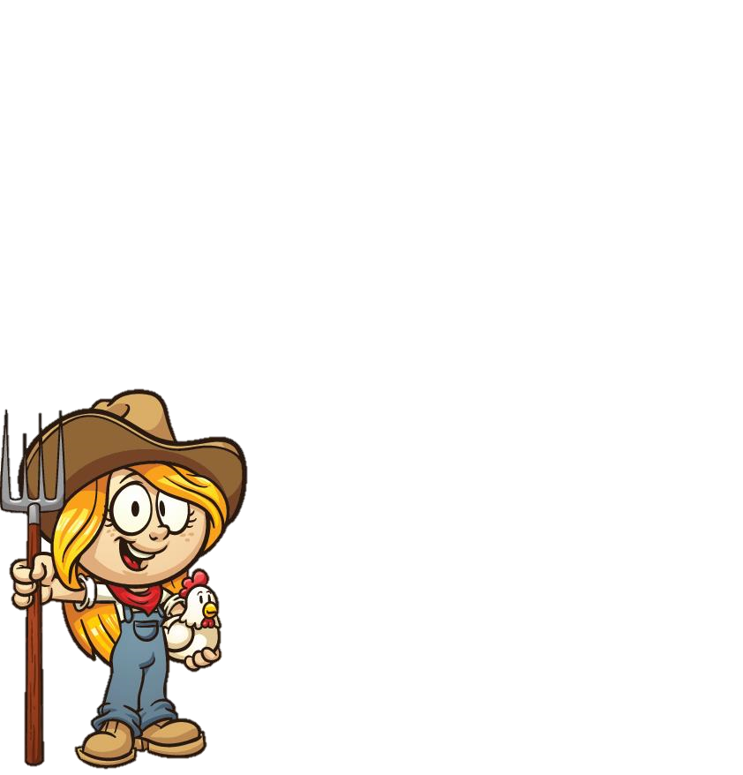

**ΖΩΝΤΑΝΑ – ΜΗ ΖΩΝΤΑΝΑ**

Γεια σας παιδιά!

Θυμάστε το παιχνίδι που παίξαμε

Στο αγρόκτημα της γιαγιάς και του παππού;

Αν έχετε τις κάρτες ΖΩΝΤΑΝΑ και ΜΗ ΖΩΝΤΑΝΑ, μπορείτε να το παίξετε στο σπίτι!

Αν όχι, σας θυμίζω τις οδηγίες ώστε να το φτιάξετε και να το παίξετε:

1. Θα χρειαστείτε τις κάρτες ΖΩΝΤΑΝΑ – ΜΗ ΖΩΝΤΑΝΑ (μπορείτε να τις τυπώσετε ή να τις σχεδιάσετε ή να γράψετε με λέξεις αυτό που βλέπετε στην κάρτα). Οι κάρτες βρίσκονται στην επόμενη σελίδα.
2. Θα χρειαστείτε ένα τετράγωνο χωρισμένο σε 4 μέρη (όπως φαίνεται πιο κάτω). Με τη βοήθεια κάποιου ενήλικα θα το τρυπήσετε στη μέση και θα στερεώσετε ένα συνδετηράκι .
3. Τοποθετήστε τις εικόνες στο τραπέζι και γυρίστε το συνδετηράκι που βρίσκεται στο τετράγωνο. Αν δείξει «ΖΩΝΤΑΝΑ» θα πρέπει να διαλέξετε μια εικόνα που δείχνει ένα ζωντανό σώμα. Αν δείξει «ΜΗ ΖΩΝΤΑΝΑ» θα πρέπει να διαλέξετε μια εικόνα που δείχνει ένα μη ζωντανό σώμα.
4. Αν η επιλογή εικόνας είναι σωστή, κερδίζει την κάρτα ο παίχτης που τη διάλεξε. Αν όχι, τη βάζει πίσω.
5. Νικητής είναι αυτός που στο τέλος του παιχνιδιού θα έχει τις περισσότερες κάρτες.

ΚΑΛΗ ΔΙΑΣΚΕΔΑΣΗ!!!

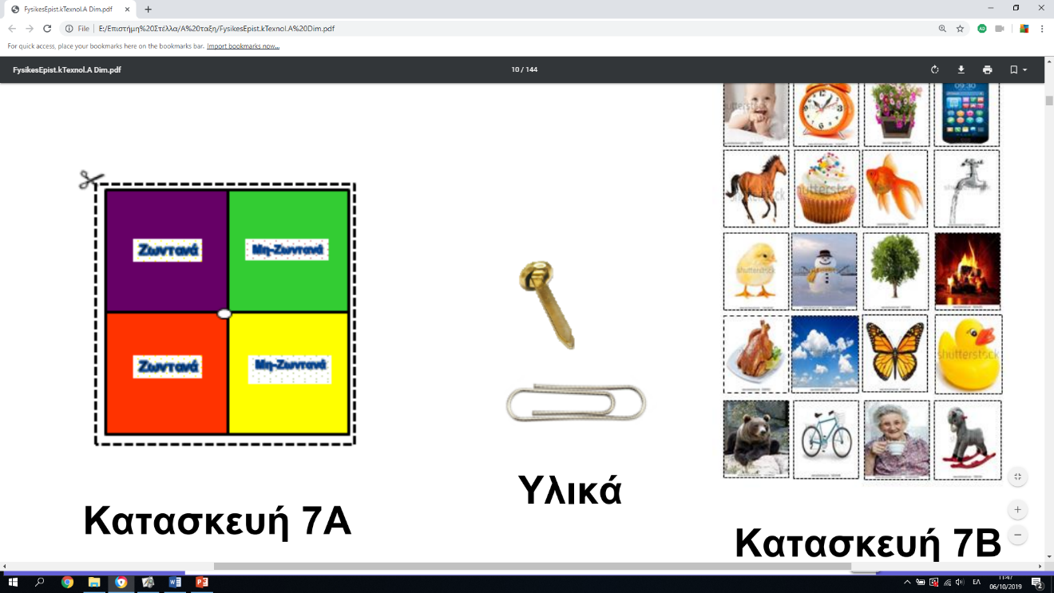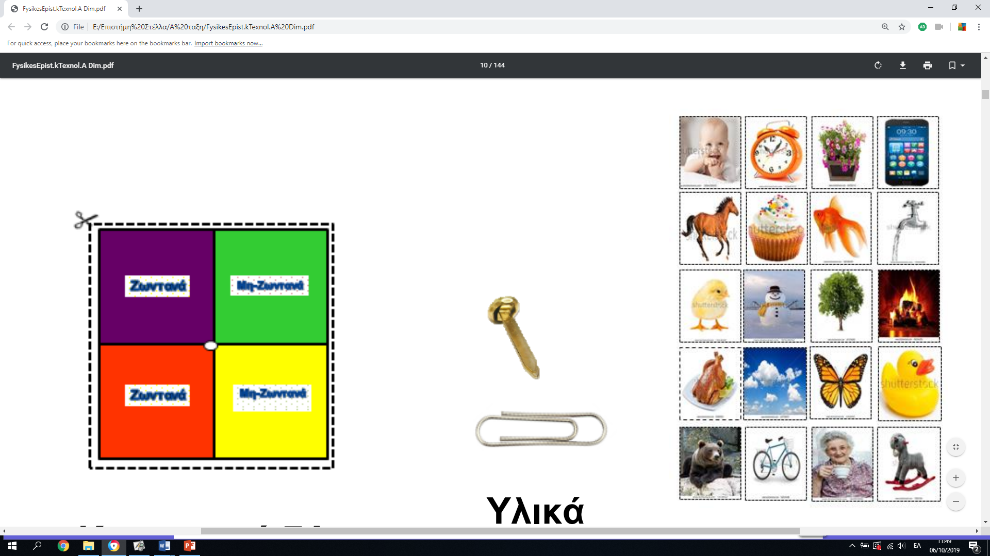

ΚΑΡΤΕΣ

